ASIR1-16
Hugo Pozuelo Martínez | 22/10/2019
Instalación de Windows
Instalación de windows 10 y Windows server 2016

Contenido
¿Como crear una máquina virtual? 2
¿Cómo instalar las VMware Tools? 6
Instalación de Windows 10 8
Instalación de Windows Server 2016 14

¿Como crear una máquina virtual?
Nos dirigimos a VMware y creamos una nueva máquina customizada.
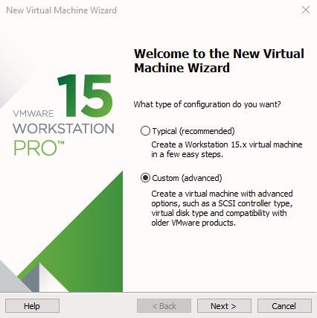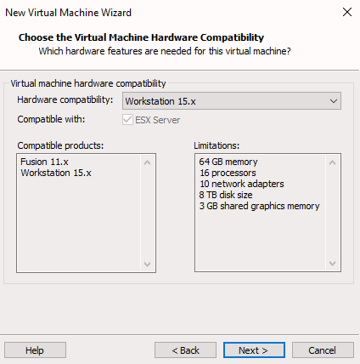
La imagen ISO la añadiremos más tarde, cuando nos preguntan que Sistema Operativo vamos a instalar debemos de elegir el tipo de sistema (Windows; Linux; VMware ESX; Otro) y su distribución/versión.
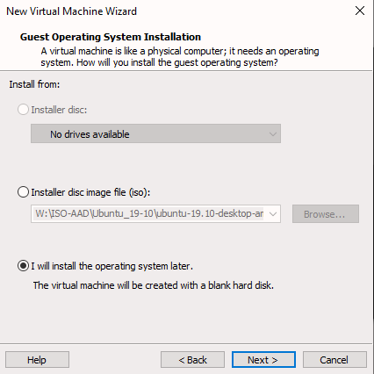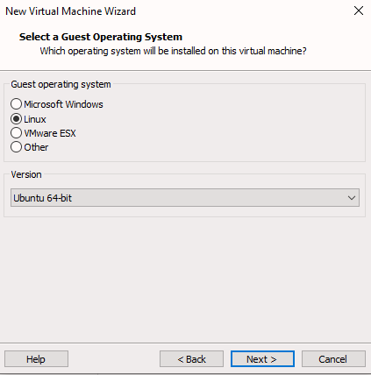

Le damos un nombre específico a la máquina y establecemos el directorio en el cual vamos a almacenar la máquina. Al escoger si queremos BIOS o UEFI será de forma permanente, no se podrá cambiar más tarde.
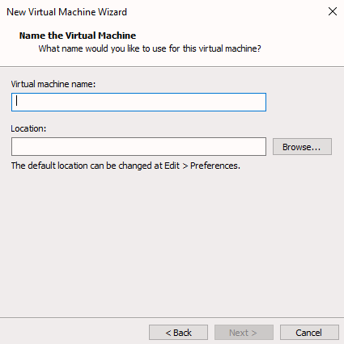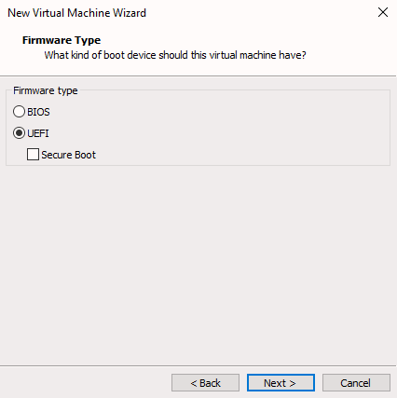
Tenemos la posibilidad de escoger la cantidad de procesadores/núcleos de procesador y de almacenamiento de RAM que queremos que nuestra máquina tenga.
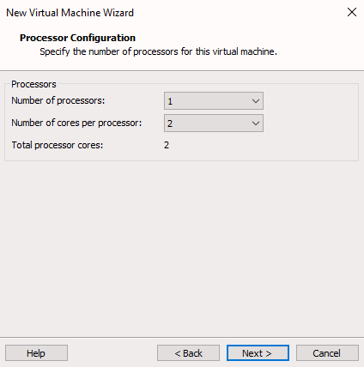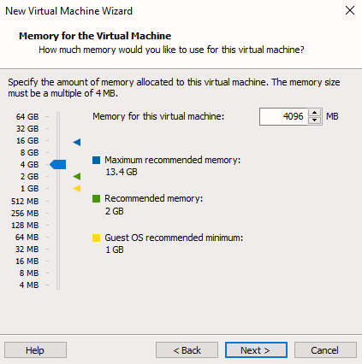

Si queremos tener acceso a Internet escogemos NAT. A partir de aquí escogemos lo que VMware nos da por defecto.
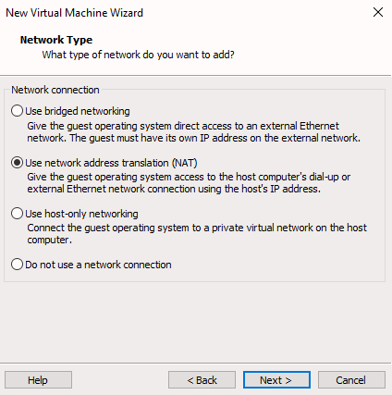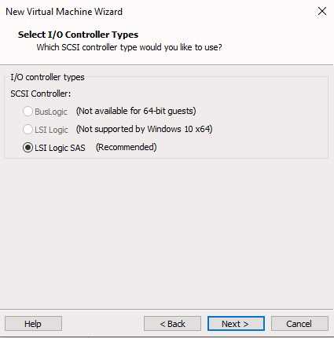
Queremos que se cree un nuevo disco para la máquina.
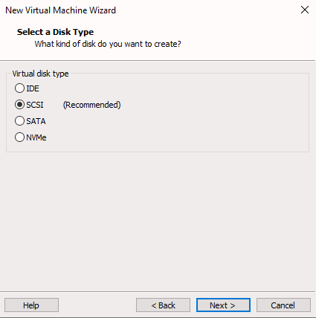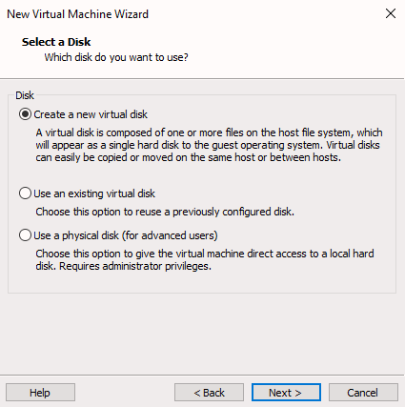

Establecemos el tamaño de disco que queremos y como queremos que esté, almacenado en forma de un solo archivo (Más rápido, pero más pesado) o en múltiples archivos (Más lento, pero menos pesado).
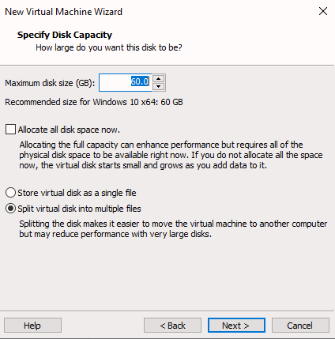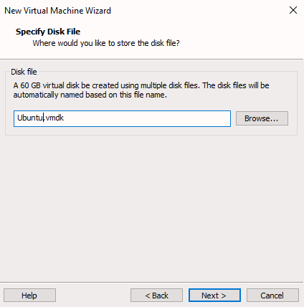
Cuando queremos añadir la ISO del Sistema Operativo correspondiente nos dirigimos a los ajustes de la máquina virtual y añadimos la ISO en el apartado de CD/DVD.
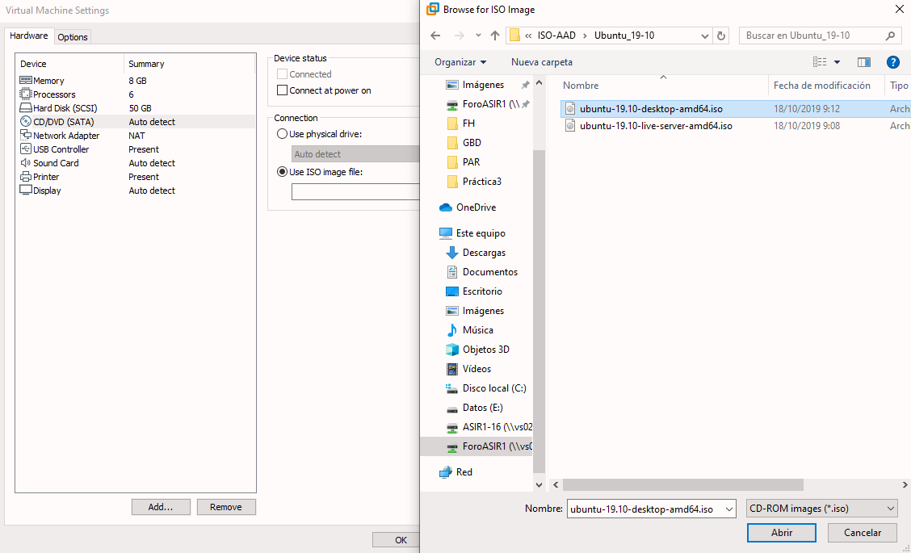

¿Cómo instalar las VMware Tools?
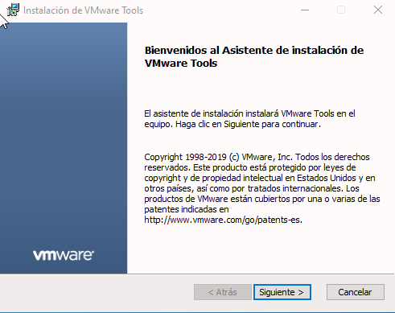
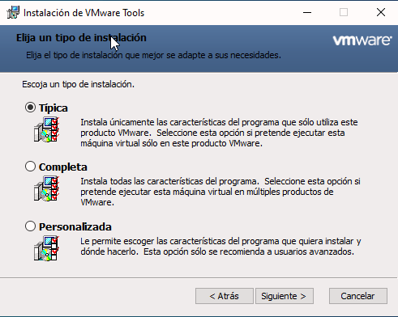
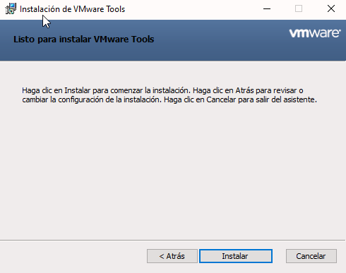
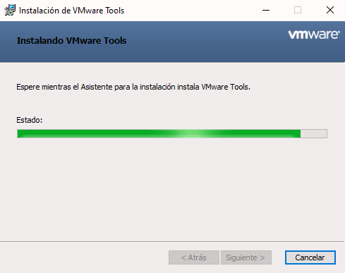

Instalación de Windows 10
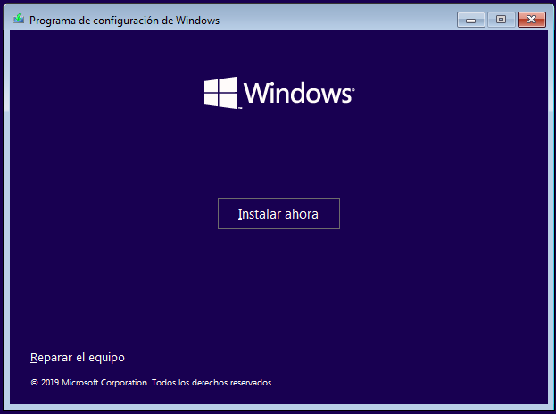
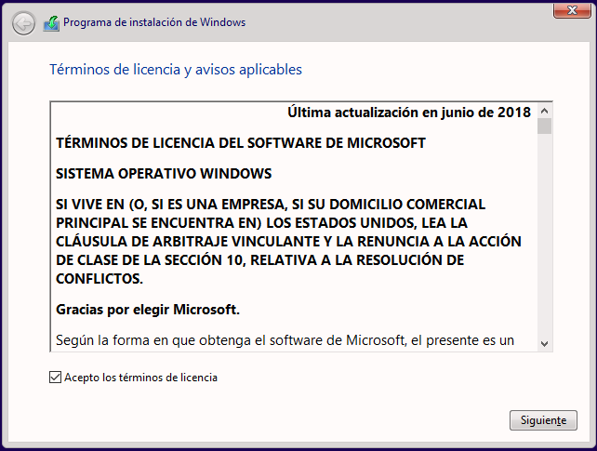
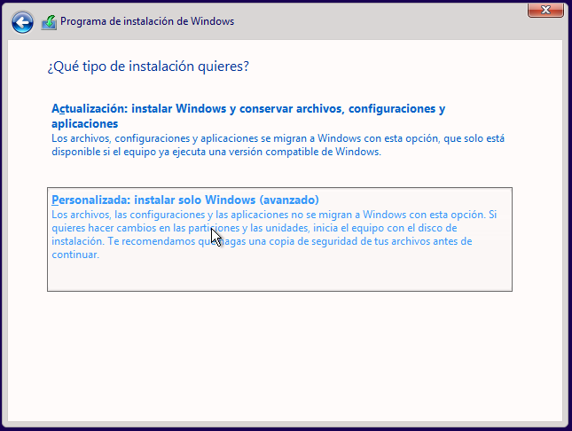
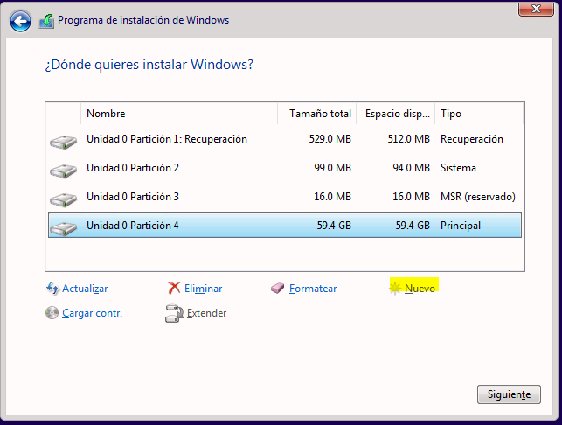
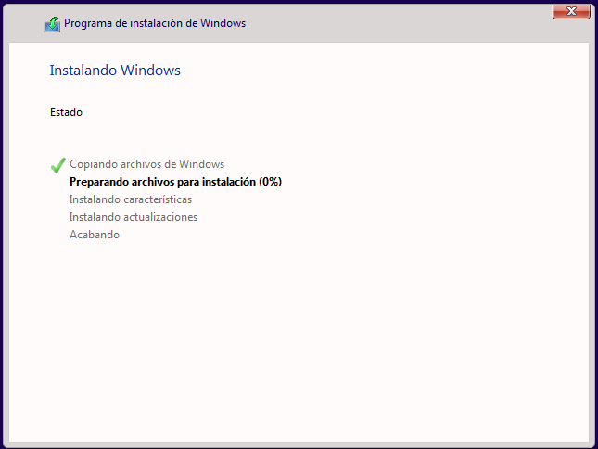
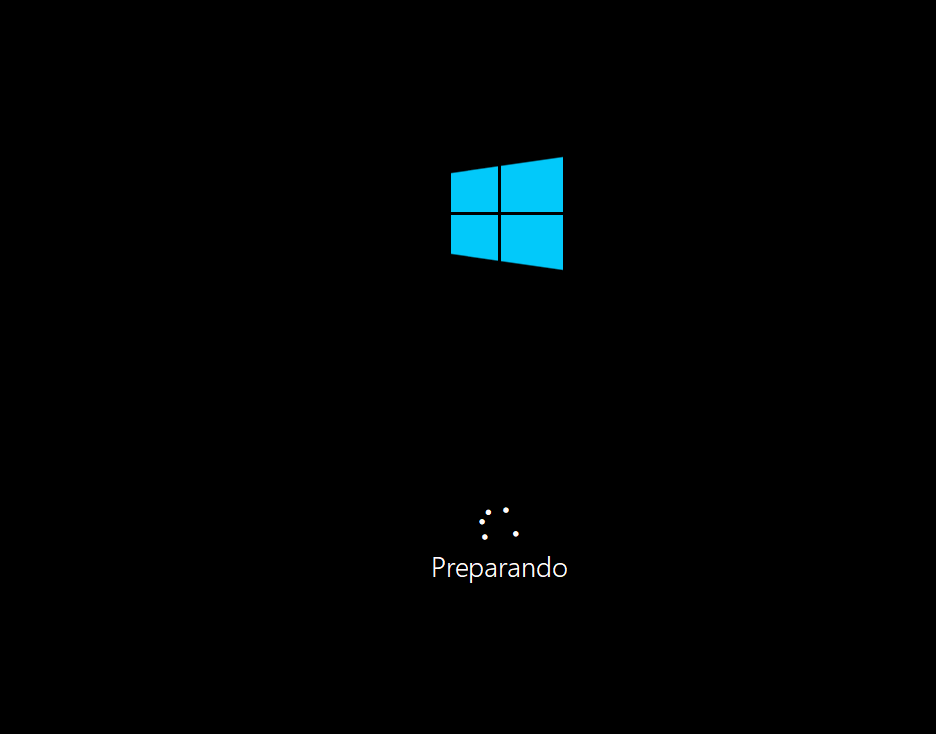
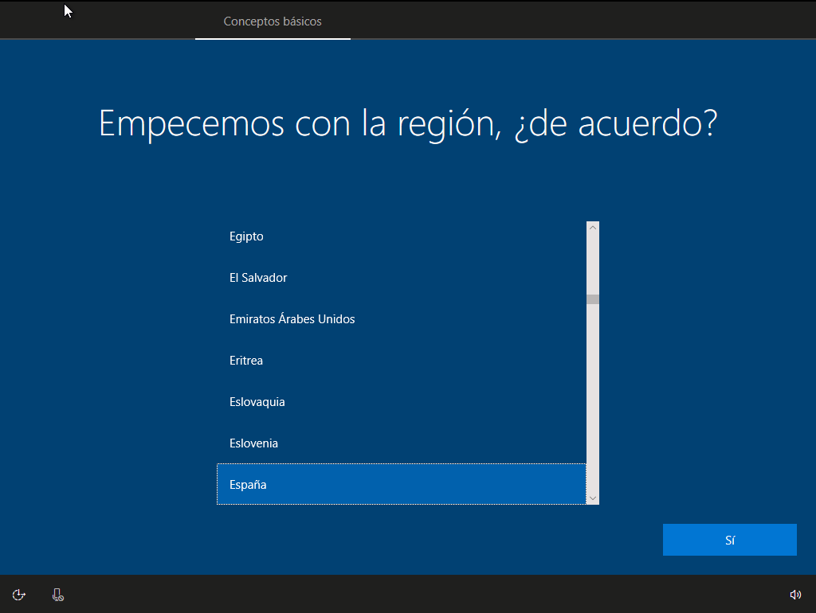
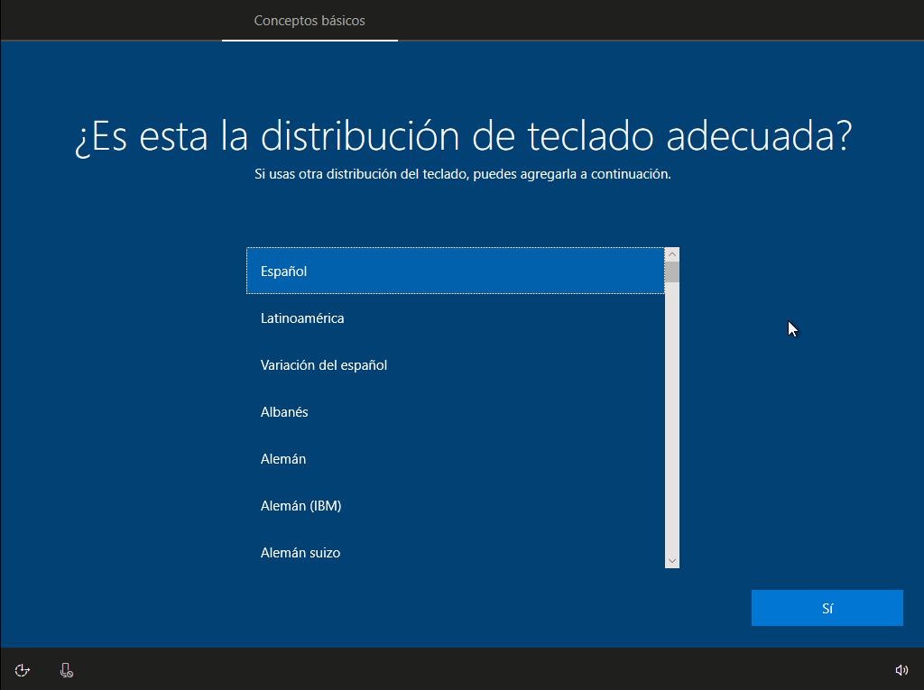
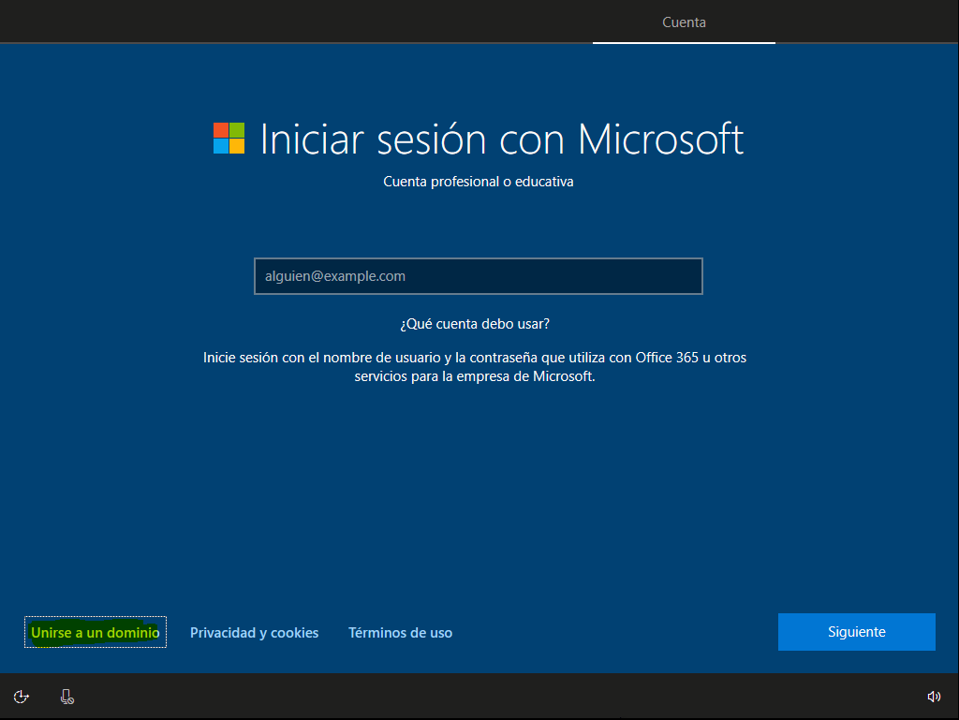
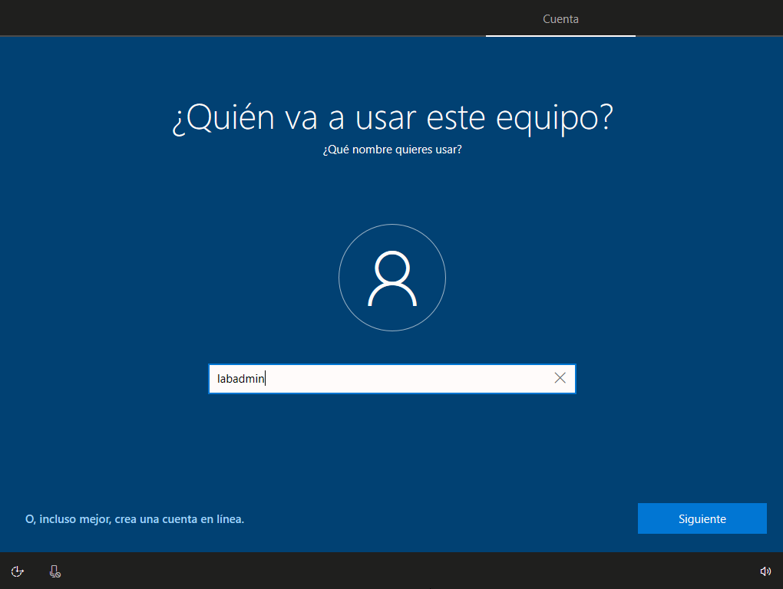
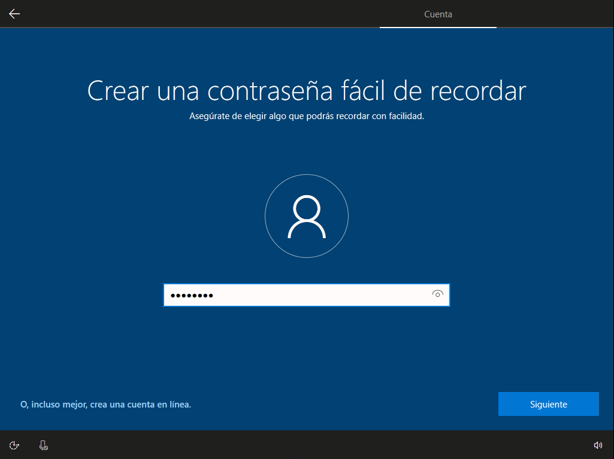
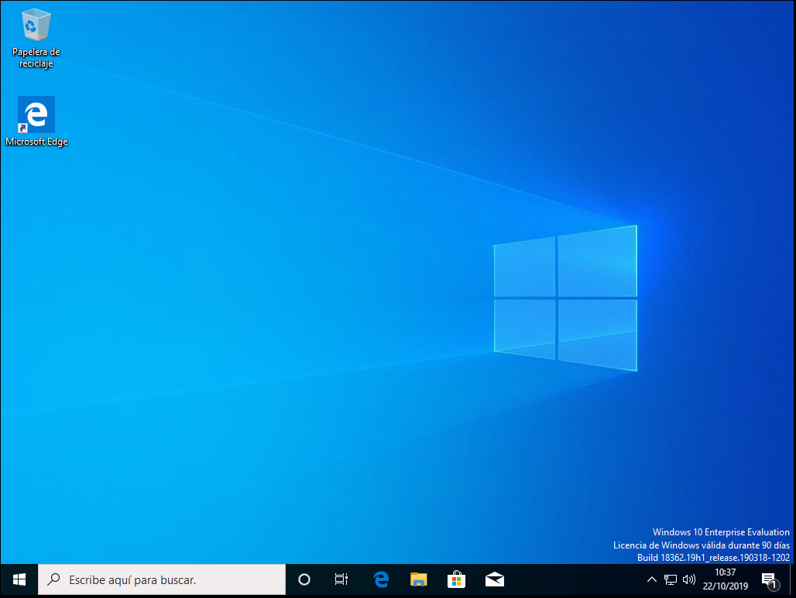

Instalación de Windows Server 2016
